# Manual de usuario Reto Técnico

## Problema

En un prestigioso laboratorio de la ciudad, un grupo de científicos, espera encontrar la cura contra una enfermedad infecciosa que lleva algunos años y afecta las vías respiratorias de los pacientes; uno de los científicos encontró al examinar la sangre de los pacientes, que los que tenían porcentaje de azúcar mayor a 70%, porcentaje de grasa mayor a 88.5% y porcentaje de oxígeno menor al 60% tenían un riesgo ALTO de enfermar gravemente; los que tenían porcentaje de azúcar entre 50% y 70% , porcentaje de grasa entre 62.2% y 88.5%, y porcentaje de oxígeno entre 60% y 70% tenían un riesgo MEDIO de enfermar gravemente; los que tenían porcentaje de azúcar menor a 50%, porcentaje de grasa menor a 62.2% y porcentaje de oxígeno mayor a 70% tienen un riesgo BAJO de enfermar gravemente. Es importante entender que el porcentaje de cada uno de los valores debe ser un porcentaje válido [0-100], en caso de no serlo debe retroalimentar al usuario con el error.

El laboratorio, necesita que se escriba una solución de software siguiendo las mejores prácticas de desarrollo, división de responsabilidades y atributos de calidad como escalabilidad, mantenibilidad y performance; que, dado un estudio de sangre, calcule el nivel de riesgo, que tiene un paciente de enfermar gravemente, al contraer esta enfermedad infecciosa. Además, el laboratorio quiere que se pueda consultar en cualquier momento, la información de la sangre evaluada y el nivel de riesgo que le dio el sistema por paciente; para sacar informes y presentar ante el Ministerio de Salud, información de auditoría en caso de ser necesario.

La solución consiste en el desarrollo de 2 componentes uno para el backend y uno para el front end, cada uno de estos componentes se contiene 2 grupos de funcionalidades

* **Toma de muestras**: donde el usuario puede ingresar la información correspondiente a las muestras tomadas de sangre para su posterior evaluación
* **Definición de reglas:** Si bien es cierto que el problema trae por defecto 3 reglas para determinar el nivel de gravedad al contraer la enfermedad es posible que el usuario en algún momento desee definir nuevas reglas y/o que algunos de los análisis no encajen en las reglas definidas y por tanto sea necesario definir nuevas.

## Reglas

A continuación, se ilustrara la forma en la que se crea una regla, para ello se deberá ingresar a la siguiente URL <https://ips-frontend-lab.azurewebsites.net/> lo cual te llevara al inicio de la aplicación

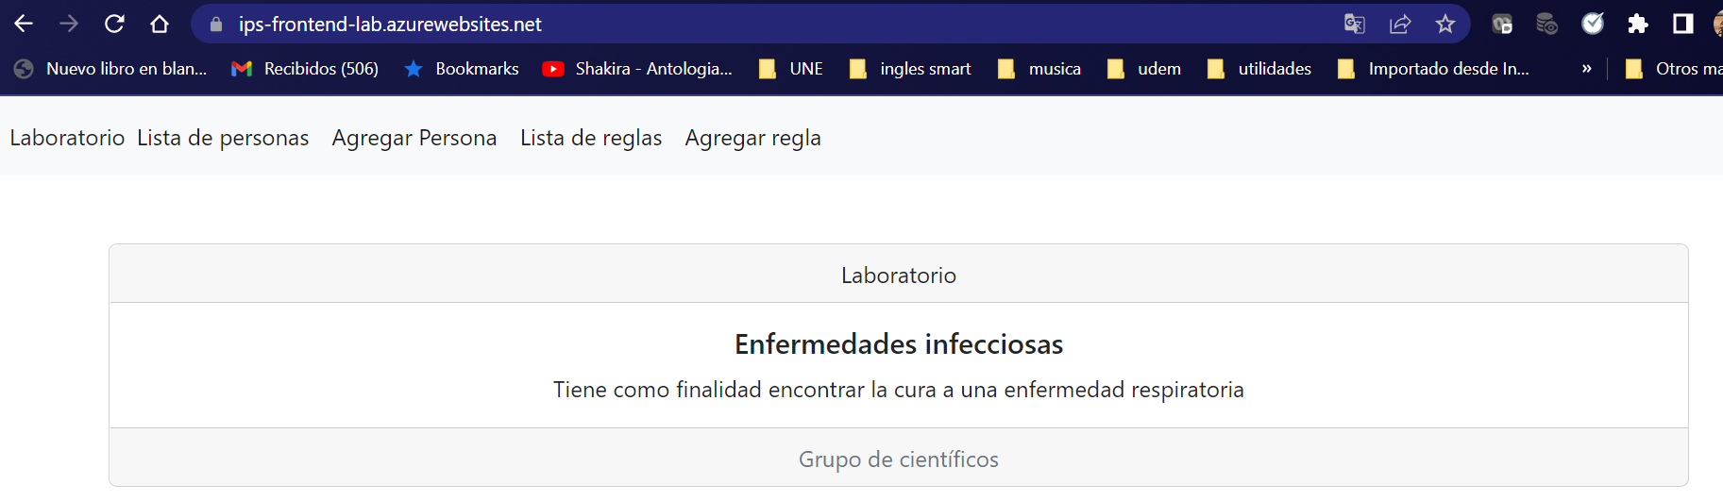

Una ves dentro para crear una regla se deberá dar Click en el enlace Agregar regla, lo cual abrirá el siguiente formulario

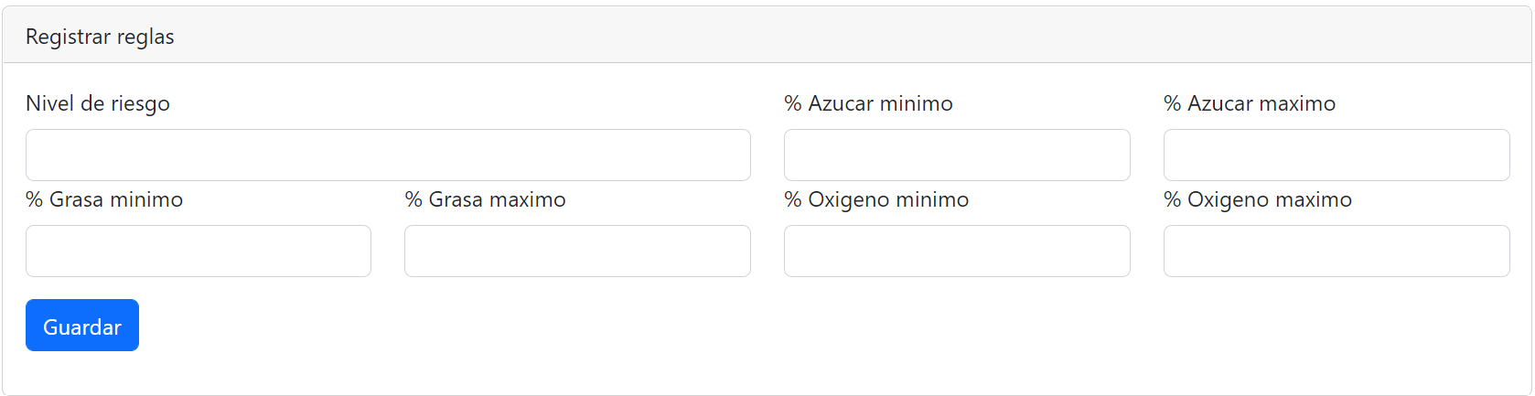

Se llena el formulario y se presiona el botón guardar

una vez se guarde aparecerá un mensaje de confirmación de la transacción así

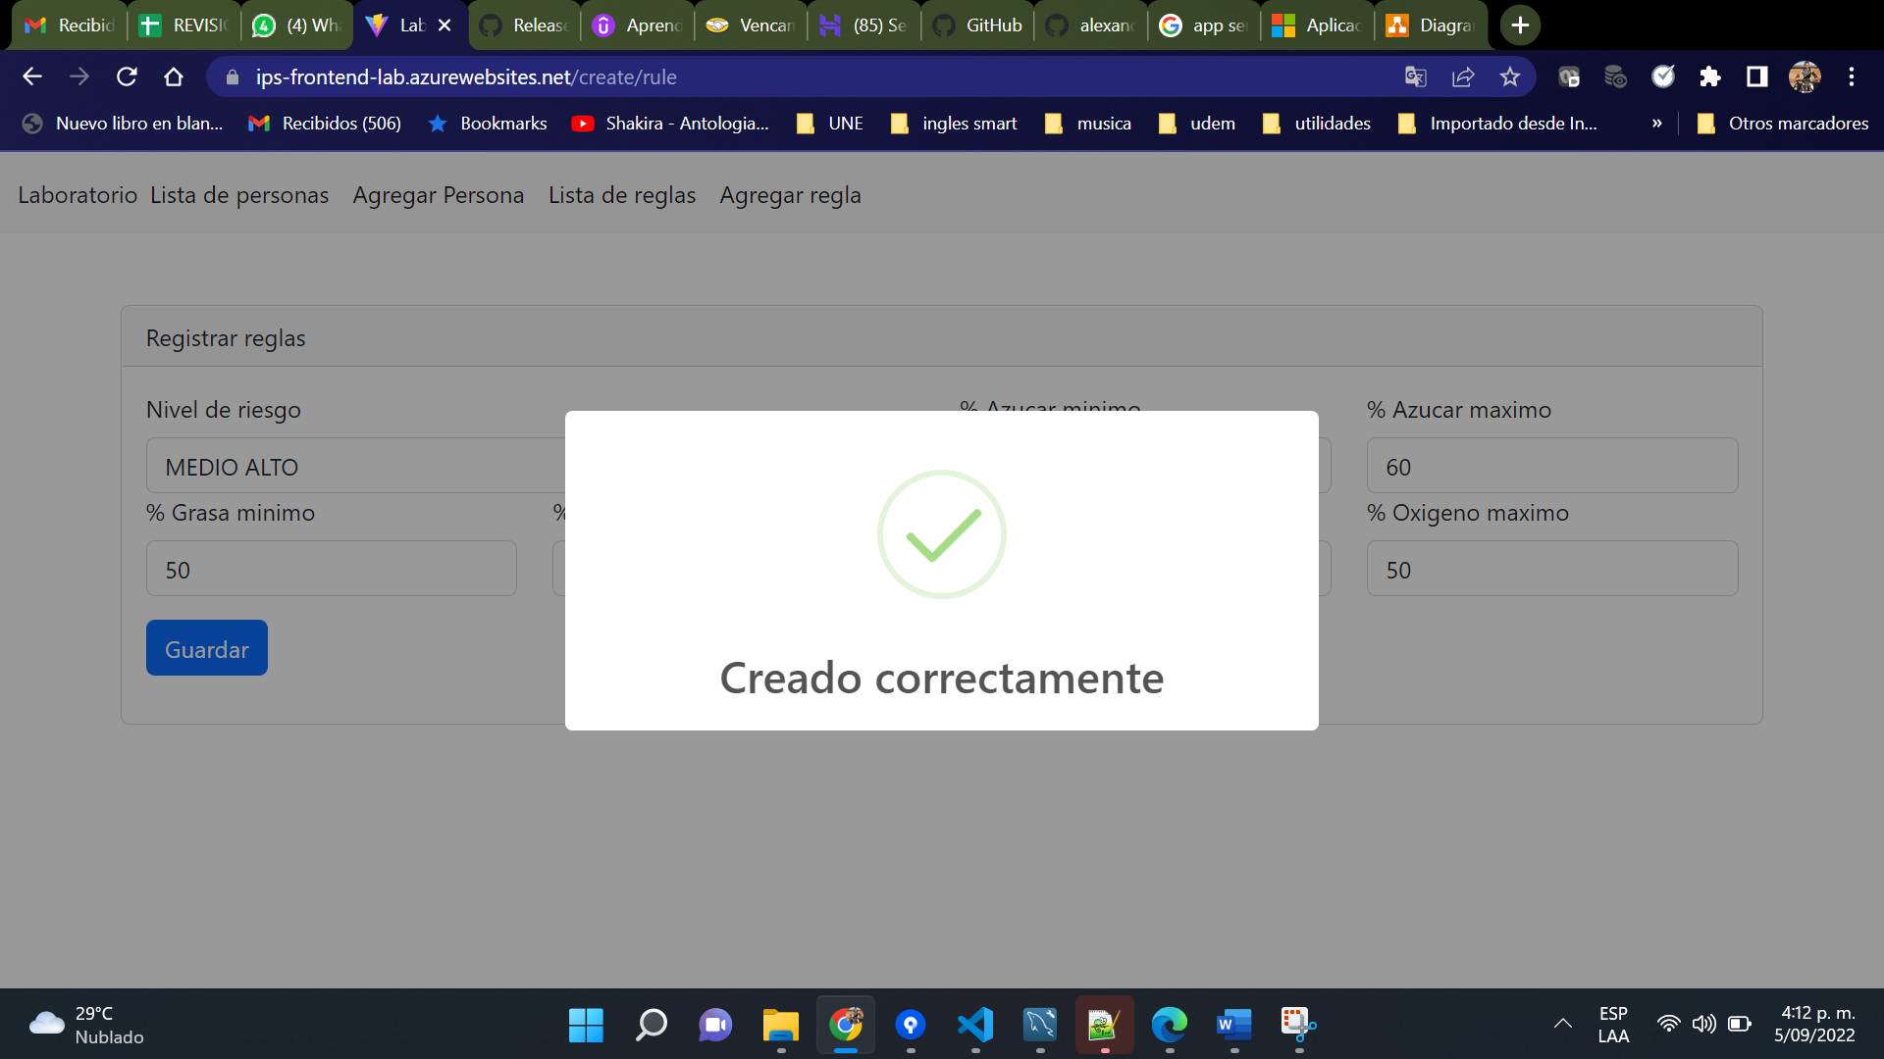

Para consultar la lista de reglas puedes presionar en el enlace “Lista de reglas”

Desde este listado podrás eliminar una regla y/o actualizarla

## Toma de muestras

A continuación, se ilustrará la forma en la que se toma una muestra de sangre de un pasiente, para ello se deberá ingresar a la siguiente URL <https://ips-frontend-lab.azurewebsites.net/> lo cual te llevara al inicio de la aplicación

Una ves dentro para tomar una muestra se deberá dar Click en el enlace Agregar persona, lo cual abrirá el siguiente formulario

Se diligencia y posteriormente se presiona el botón guardar

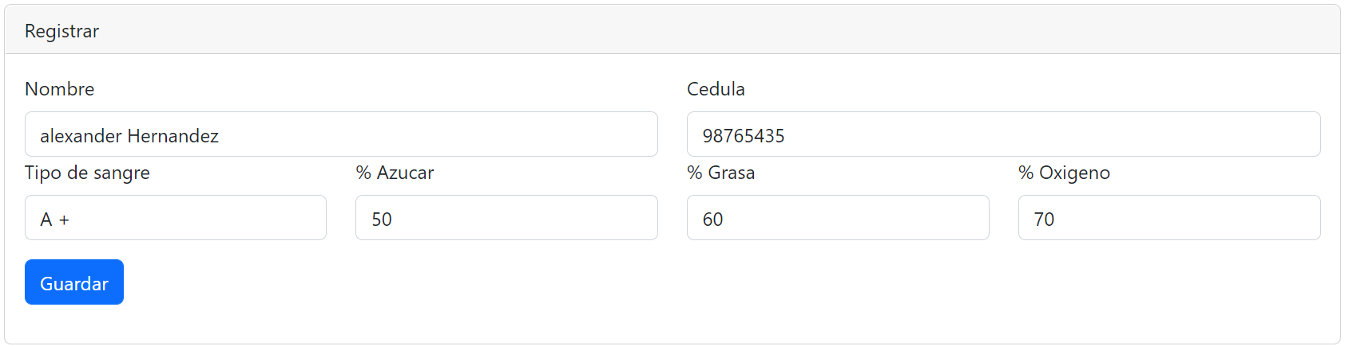

una vez se guarde aparecerá un mensaje de confirmación de la transacción así

Para consultar la lista de reglas puedes presionar en el enlace “Listar personas”

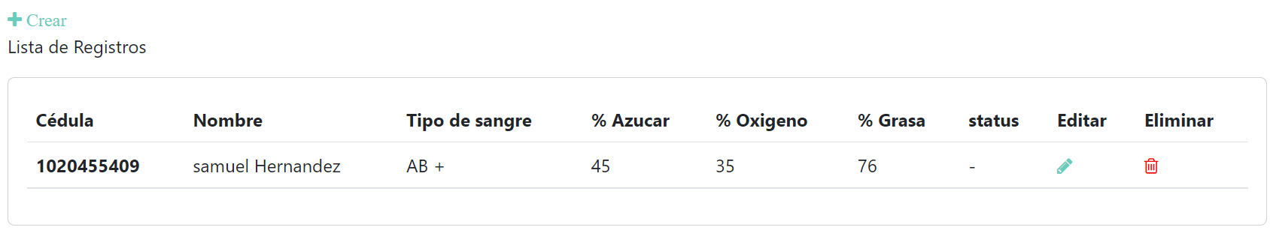

Desde este listado podrás eliminar una regla y/o actualizarla